Марксизм и авантюризм
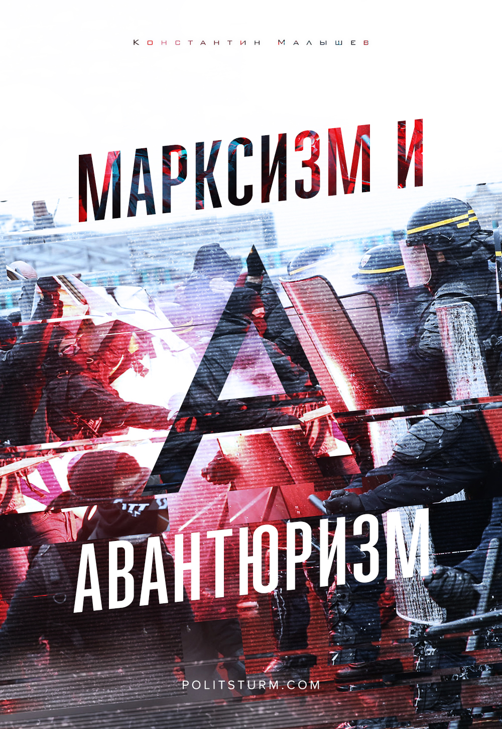

Оригинальная статья
2019-07-10
23 мин. на чтение

Время от времени со стороны некоторых представителей т.н. «левого лагеря» слышны призывы к тем или иным радикальным акциям. Всевозможные «ультралевые» храбрецы, бравируя революционной фразой, бесстрашно и отчаянно бросают клич к явно противоправным действиям, указывая на их «революционный характер».
У этих боевых активистов, поборников «социальной революции», находятся тысячи аргументов для оправдания своих призывов к немедленным и энергичным действиям в контексте противостояния с «буржуазным государством» или абстрактным «капитализмом».
Логика проста как простой карандаш: задача революционера – делать революцию с помощью революционных действий. Тот, кто страшится «революционных действий» (в контексте ситуации под этим можно подразумевать всё, что угодно, начиная от убийств отдельных лиц, эффектных потасовок с полицией и заканчивая прыжками на очередном буржуазном «майдане») – тот не революционер, а трус и болтун, пытающийся с помощью демагогии затормозить развитие революционного процесса.
Абсолютно все подобные призывы к «революционной борьбе» в настоящее время являются примерами пагубного для реального развития революционного движения авантюризма.
Разберемся, что мы вообще подразумеваем под термином «авантюризм», каковы корни авантюризма и как марксизм-ленинизм относится к этому явлению.

Классовая сущность авантюризма
Всякий общественный класс имеет собственную классовую психологию, собственную классовую мораль. Маркс, Энгельс, Ленин и Сталин показали несостоятельность концепций вечной, абсолютной, пригодной на все времена и для всех классов морали. В обществах, разделённых на различные классы, мораль и психология всегда носили классовый характер и определялись, главным образом, условиями экономического бытия, теми экономическими отношениями, на которых основано положение того или иного класса, той или иной прослойки.
В этом смысле мы можем сказать, что и авантюризм как практическое проявление особой психологии и морали, особого мировоззрения, так же имеет классовый характер. Каковы классовые корни авантюризма?
Авантюризм является неотъемлемой частью мелкобуржуазной психологии; он напрямую проистекает из экономического положения представителей этого слоя.
Находясь в «подвешенном состоянии» между двумя основными классами, – пролетариатом и буржуазией, – подвергаясь постоянному давлению со стороны крупных монополий, панически пытаясь избежать падения в ряды рабочего класса, мелкая буржуазия представляет собой наиболее неустойчивую группу населения капиталистических стран. Эта перманентная экономическая неустойчивость и само место мелкой буржуазии в системе общественного производства накладывает глубокий отпечаток на такую же неустойчивую психологию и идеологию мелких хозяйчиков города и деревни.
Одним из социально-психологических проявлений этой экономической неустойчивости, двойственного характера общественного положения между трудом и капиталом, выступает повышенная эмоциональная возбудимость мелких буржуа, доходящая в иные моменты до истерических припадков.
Столь малоприятная черта вполне объяснима: страх перед собственным будущим на фоне наступления крупного капитала и бесконечных витков экономического кризиса, которые мелкий буржуа не способен объяснить и на которые он никак не может повлиять; панический ужас перед перспективой быть сброшенным в ряды «черни»; страх перед всем новым, несущим потенциальную опасность крушения устоявшегося консервативного мирка; самообман, склонность причислять себя к более высоким слоям общества и отсутствие рациональных способов реагирования на вызовы «внешнего мира» – всё это вкупе способствует развитию глубоко социального пессимизма, отчаяния и неверия в будущее, в котором мелкой буржуазии действительно нет места.
Чаще всего этот социальный пессимизм проявляется в чисто эмоциональных «взрывных» реакциях, в виде панических настроений и раздувания социальных страхов до вселенского уровня. Мелкая буржуазия боится всего, что способно подорвать её шаткое общественное положение, нарушить её консервативный покой, – иммигрантов, криминала, коммунистов, иностранных и отечественных монополий, государства, падения курса валют, подъёма кредитной ставки – из-за чего она выступает неистощимым социальным резервом для различного рода буржуазных манипуляций, в том числе – и для фашизма. Фееричное паникёрство мелкой буржуазии в условиях кризиса ещё в работе «Революция и контрреволюция в Германии» отметил Энгельс.
Однако не всегда мелкая буржуазия отвечает на вызовы «внешнего мира» бессильной паникой, исступлёнными воплями отчаяния и тотальной капитуляцией. Склонная к радикальным метаниям от пассивности к неестественному воодушевлению и обратно, время от времени мелкие буржуа впадают в состояние кипучего, краткого, но от этого не менее пагубного энтузиазма.
В эти моменты вера в «индивидуальную предприимчивость», являющуюся основой основ экономического уклада мелкой буржуазии, распространяется на все вопросы бытия. Любой вопрос, поставленный жизнью, экзальтированный мелкобуржуазный энтузиаст намеревается решить буквально в один присест с помощью волшебного «действия». Игнорируя объективные закономерности развития, не желая понимать характера тех или иных явлений, вызвавших эмоциональный всплеск, мелкий буржуа взывает к немедленным «действиям», способным в одночасье разрешить все проблемы. Нетерпеливость, воинственность и игнорирование всяких опасностей в моменты наивысшего воодушевления – характерная черта мелкобуржуазного авантюристского подхода.

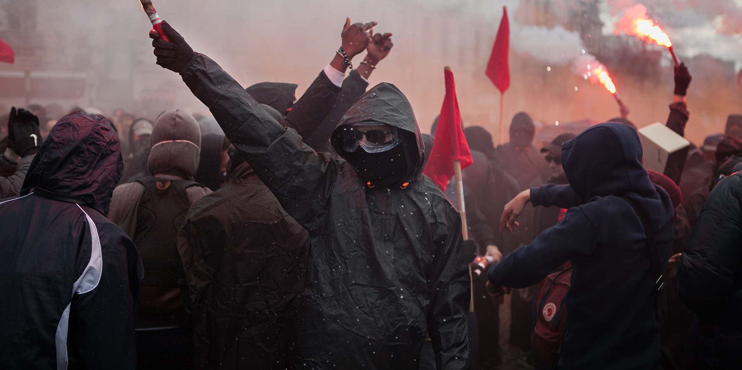
Соответственно, исполнителем этого магического «действия» является своеобразный «герой», способный по своему произволу, невзирая ни на что, повернуть развитие тех или иных событий в нужную ему сторону. Такова основа мелкобуржуазного авантюризма.
Таким образом, можно заключить, что авантюризм – это активное проявление отчаяния, нетерпеливости, непонимания реальности, иррациональности, индивидуализма. Короче говоря, это результат взаимодействия на практике всех черт, свойственных мелкобуржуазной психологии. Авантюризм – одно из практических демонстраций волюнтаризма; ошибочного идеалистического убеждения в решающем характере воздействия человеческой воли на реальность.
Однако, только лишь мелкобуржуазные слои подвержены подобной вере в «героев», которые одним волевым усилием разворачивают куда угодно колесо истории? Отнюдь нет. Под натиском мелкобуржуазной массы, под воздействием буржуазной пропаганды, активно распространяющей заблуждения о роли личности в истории и обществе, волюнтаристские и авантюристские настроения пропитывают широчайшие слои рабочего класса.
Сегодня, в начале 21 века, в результате разложения коммунистического движения во всём мире, рабочий класс как никогда подвержен чуждому идеологическому влиянию. Не зная собственной классовой философии, не выработав собственной классовой точки зрения, потерявший всякие политические ориентиры, пролетариат бежит на поводке мелкобуржуазной и буржуазной пропаганды, впитывает элементы чуждой идеологии.
По другому и не может быть, поскольку ещё Ленин в работе «Что делать?» указал, что собственными силами, – даже в условиях ожесточённой экономической борьбы против капиталистов, – пролетариат не способен выработать классовое социалистическое сознание; что это сознание, включающее в себя не только осознание собственного положения и собственных классовых задач, но и собственную классовую философию, привносится в рабочий класс извне, со стороны революционной партии, а до этого момента пролетариат продолжает пребывать в плену господствующих в обществе буржуазных и мелкобуржуазных иллюзий.
В настоящее время, при полном отсутствии подлинных коммунистических партий, несущих сознательность в ряды рабочего класса, складывается вполне логичная и объяснимая ситуация идеологического растления пролетариата, подверженного практически всем теоретическим и практическим порокам буржуазного общества, какие только можно представить.
Пролетаризация и революционаризация широких мелкобуржуазных слоёв, – разоряющихся мелких предпринимателей, бедствующей интеллигенции, обречённого студенчества, – является дополнительным фактором распространения мелкобуржуазных иллюзий внутри рабочего класса. Ошалевшие от ужасов капитализма мелкие буржуа поднимают много «революционного» шума, несомненно влияющего и на лишённый, – особенно сегодня, – собственных идеологических позиций пролетариат.
Точно таким же образом в эпоху активного классообразования в конце 19 века, рабочий класс охватила чума анархизма – типичной мелкобуржуазной идеологии, завоевавшей временную популярность благодаря могучей пролетаризации разоряющихся крестьян и мелких ремесленников, несущих с собой на фабрики и заводы элементы мелкобуржуазной психологии и мировоззрения.

Авантюризм в политической практике
В левом движении авантюризм проявляется на практике в многочисленных мелкобуржуазных социалистических течениях. Золотым временем для развития подобных взглядов был 19 век, век расцвета анархизма и всевозможного заговорщичества. Михаил Бакунин и Огюст Бланки – крупнейшие теоретики и практики авантюризма с левым душком, со своими тезисами о «пропаганде фактами» и идеями о том, что «историю делает активное меньшинство», проложили дорогу целой плеяде мыслителей и стратегов левого движения, основывающих свои доктрины на мелкобуржуазном «революционном» авантюризме.
Огюст Бланки
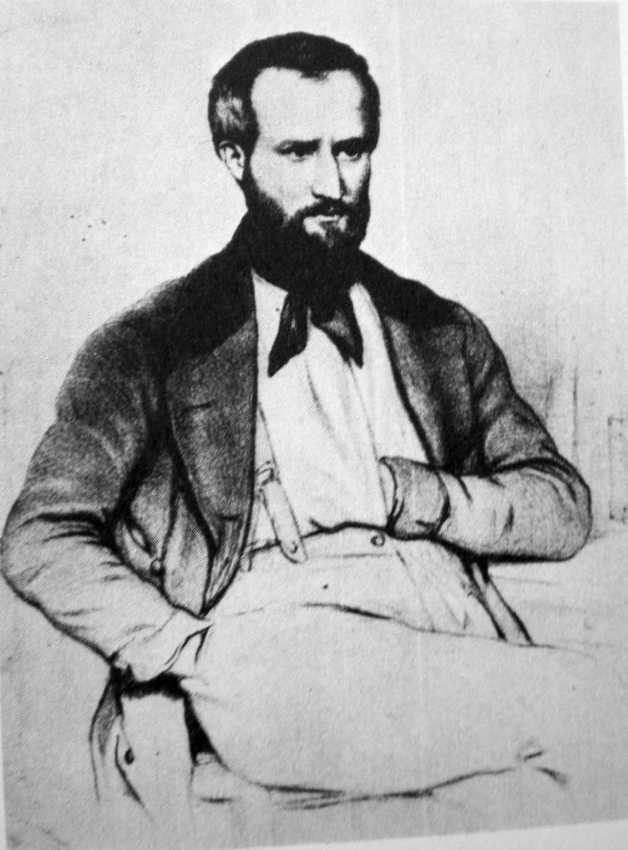
«Народная воля» и «Дашнакцутюн», Внутренняя македонско-одринская революционная организация и Партия социалистов-революционеров, боливийская «Армия Национального Освобождения» и бразильское «Национально-Освободительное Действие», немецкая «Фракция Красной Армии» и итальянские «Красные Бригады», иранские «Марксистские Фидаи» и «Турецкая Народно-Освободительная Партия-Фронт»: методология и идеология всех этих, а так же многих и многих других организаций левого толка (некоторые из которых именовали себя даже «коммунистическими») базировалась на оголтелом мелкобуржуазном авантюризме. Который, – в конечном итоге, – привёл эти организации к закономерному краху.
Михаил Бакунин
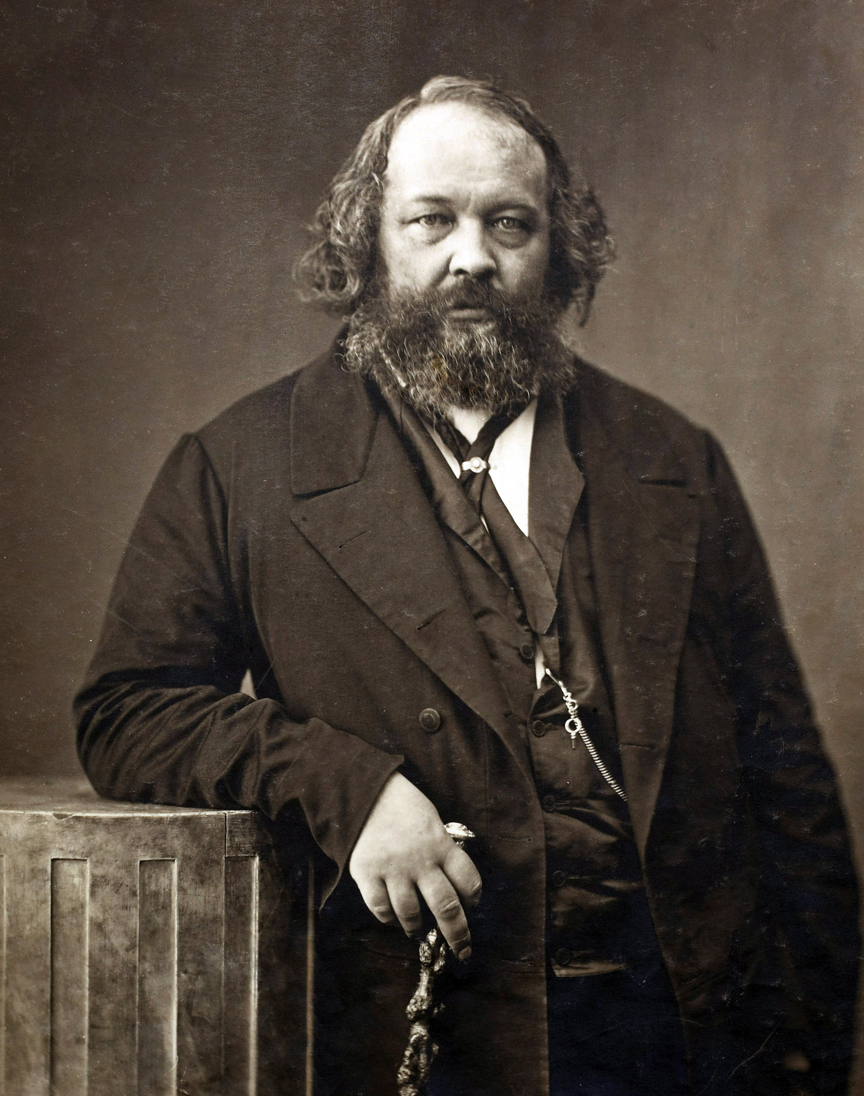
Каковы основные принципы, выдвигаемые подобными группами, теоретиками и их современными последователями? На самом деле, несмотря на различия эпох, национальных условий и конечных целей, все они, эти принципы, сводятся к следующим утверждениям.
1.«Историю делают герои», насилие как показатель революционности и внутренняя готовность масс к революции.
Принижение роли масс и возвеличение личности является неотъемлемой чертой как буржуазного, так и мелкобуржуазного мировоззрения, связанного с одной из идеологических основ капитализма – индивидуализмом, погоней за индивидуальным благополучием, частным характером присвоения общественных богатств.
Культ «героев», ведущих за собой серую, безликую, ничего не соображающую «толпу» обывателей – это старая буржуазная теория, восходящая к Томасу Карлейлю, Фридриху Ницше, Николаю Михайловскому и другим реакционным философам нового времени, выдвигавших «великих людей», – как носителей «великих идей», – в качестве творцов мировой истории, увлекающих за собою стихийно колыхающуюся массу.
Точно такой же подход мы можем видеть в многочисленных группах мелкобуржуазных «борцов за социализм», – начиная от бакунистов и бланкистов, заканчивая геваристами или инсуррекционистами, твердящими все как один об особой роли «активного меньшинства», которое своими энергичными, преимущественно насильственными действиями создаёт революционную ситуацию, стихийно вовлекая в борьбу за социальную революцию широкие слои населения. Потому что, – это подразумевается по умолчанию, – в капиталистическом обществе революционный потенциал масс постоянно находится на грани взрыва и достаточно незначительного внешнего импульса чтобы привести массы в состояние стихийной революционной активности.
История прекрасно демонстрирует ошибочность такого подхода. На протяжении 19 и 20 веков десятки групп и различных организаций левого толка брали в руки оружие с целью «подстегнуть» развитие революционного процесса героическими выступлениями. Нетерпеливые мелкобуржуазные революционеры в своих действиях добились только одного – гибели и полного военного крушения всех своих организаций. Более того; не исполнив своей революционной роли, эти группы зачастую играли дезорганизующую массы, контрреволюционную роль провокаторов и раскольников, принципиально отрицающих любое «мирное» развитие революционного процесса, требующих немедленных вооружённых «революционных» актов даже под страхом полного разгрома революционного движения, абсолютизирующих войну как средство универсального решения всех проблем.
Такую авантюристскую позицию, например, занимали в период обсуждения возможности подписания Брестского мира т.н. «левые коммунисты», требовавшие продолжения «революционной войны» с Германией не взирая на возможность крушения советской власти.
Лев Троцкий
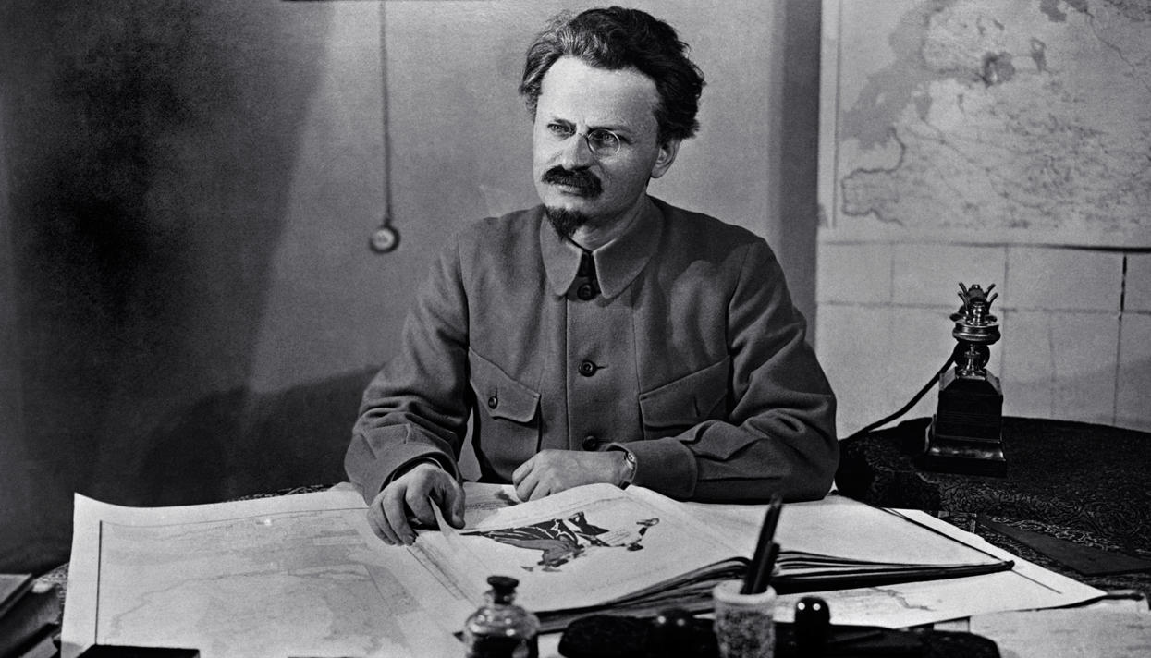
Точно такую же позицию Троцкий и его последователи, принципиально отрицавшие борьбу СССР за мир и требовавшие немедленного осуществления пролетарской революции, немедленной экспроприации буржуазии, немедленной насильственной социализации частной собственности повсеместно, не считаясь ни с какими условиями и последствиями.
Точно такую же позицию занимали маоисты с их пресловутой «винтовкоманией» и стремлениями механически навязать коммунистическим движениям всего мира стратегию «затяжной народной войны», которая привела не одну коммунистическую партию к гибели.
Мао Цзэдун
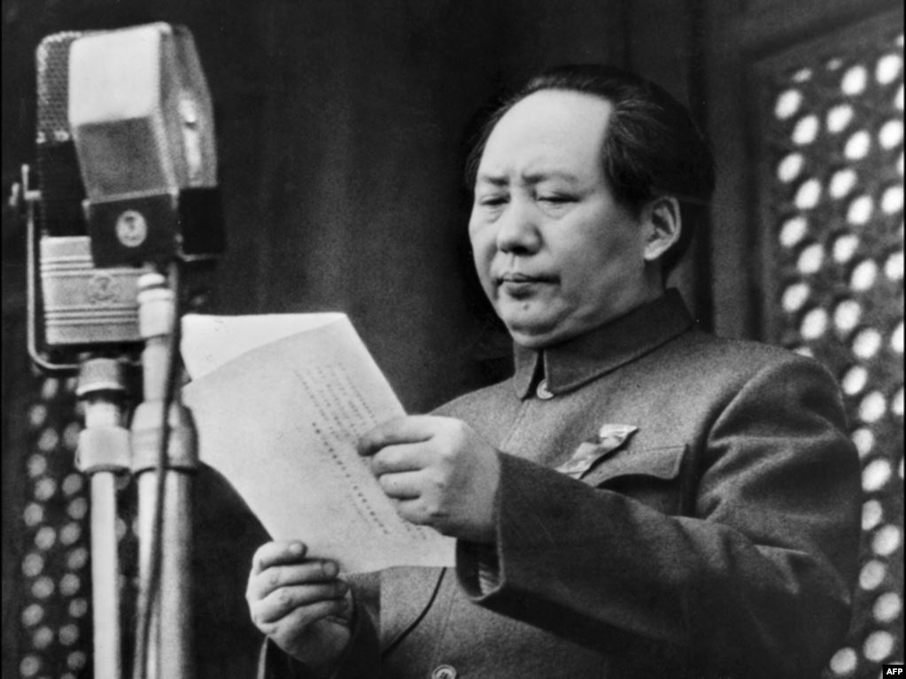
Конечно, не всегда вопрос о практическом авантюризме связан непосредственно с вопросом о насилии. В более «мягком» варианте мелкобуржуазные революционеры выступают «только лишь» за уличный «акционизм», за организацию бесполезных, но очень шумных скандалов, за любые «протестные» мероприятия, привлекающие внимание общественности.
Логика здесь аналогичная, меняется лишь форма «действия»: предполагается посредством создания «революционного шума» увлечь за собой беснующиеся толпы серых обывателей, которые только и ждут храбрецов, которые бы возглавили их победоносный поход против всякой несправедливости и хамства.
Марксизм-ленинизм никогда не поддерживал тезиса об «активном меньшинстве», которое якобы своими действиями может влиять на ход истории. Указывая на особую роль субъективного фактора (революционной партии), большевики подчёркивали его значимость исключительно вкупе с объективным фактором (революционной ситуацией). Именно в связи с назреванием революционной ситуации большевики рассматривали вопрос о применении насилия, о переходе к прямым наступательным действиям.
В отличие от анархистов, босяков и прочей мелкобуржуазной публики, метафизически воспринимающих насилие как априори революционный фактор и стремящихся с помощью терроризма и отдельных вооружённых выступлений «ускорить» вызревание революции, большевики устами Ленина, в труде «Детская болезнь левизны в коммунизме» указали, что революцию нельзя «сделать», что революция вырастает из глубокого общественного, экономического и политического кризиса и побеждает только при условии наличия централизованной партии пролетариата, овладевшей всеми формами политической и культурной работы, – как легальными, так и нелегальными, – посредством которых она вносит в массы революционную сознательность, тем самым подготавливая массы к активному и сознательному участию к революционной борьбе.
Сознательная деятельность масс в условиях революционного кризиса, а не стихийные выходки отдельных героев-одиночек или целых групп таких героев, ведущих куда-то инертную толпу – вот условие победы революционной партии, вот курс подлинной коммунистической революции.
Именно массы, – а не отдельные личности, – творят историю; массы, чётко осознающие собственные интересы и цели.
Точно такой же курс большевики проводили и касаясь вопроса о революционном насилии, в осуществлении которого массам отведена главная роль:
«Нисколько не отрицая в принципе насилия и террора, мы требовали работы над подготовкой таких форм насилия, которые бы рассчитывали на непосредственное участие массы и обеспечивали бы это участие» (Ленин, «Революционный авантюризм»)
Одним из высших проявлений революционного насилия является восстание. В отличие от ультралевых “ультрареволюционеров”, готовых к вооружённому мятежу в любой момент дня и ночи, Ленин указывал на ряд факторов, при которых (и только при которых) партия переходит к тактике организации вооружённого восстания:
«Восстание, чтобы быть успешным, должно опираться не на заговор, не на партию, а на передовой класс. Это во-первых. Восстание должно опираться на революционный подъем народа. Это во-вторых. Восстание должно опираться на такой переломный пункт в истории нарастающей революции, когда активность передовых рядов народа наибольшая, когда всего сильнее колебания в рядах врагов и в рядах слабых половинчатых нерешительных друзей революции. Это в-третьих. Вот этими тремя условиями постановки вопроса о восстании и отличается марксизм от бланкизма» (Ленин, «Марксизм и восстание»)
Те же самые условия ленинизм предполагает и для т.н. «партизанской борьбы», которая является промежуточной стадией между восстанием и апофеозом революционного насилия – гражданской войной:
«Партизанская борьба есть неизбежная форма борьбы в такое время, когда массовое движение уже дошло на деле до восстания и когда наступают более или менее крупные промежутки между «большими сражениями» в гражданской войне» (Ленин, «Партизанская война»)
И в момент, когда революционная ситуация действительно достигает своего апогея, марксисты прямо обязаны перейти к вооружённой тактике. Ленин, ранее столь упорно и решительно противостоявший авантюристским и террористическим затеям анархистов и социалистов-революционеров, в начале 1906 года, – на волне острого революционного кризиса, – решительно требовал от боевых дружин РСДРП бОльшей военной инициативы, так как
«…мы думаем, что сравнивать их (выступления боевых дружин) с террором старого типа ошибочно. Террор был местью отдельным лицам. Террор был заговором интеллигентских групп. Террор был совершенно не связан ни с каким настроением масс. Террор не подготовлял никаких боевых руководителей масс. Террор был результатом — а также симптомом и спутником — неверия в восстание, отсутствия условий для восстания.
Партизанские выступления не месть, а военные действия. (…) Партизанские действия боевых дружин непосредственно готовят боевых руководителей масс. Партизанские действия боевых дружин теперь не только не являются результатом неверия в восстание или невозможности восстания, а, напротив, являются необходимой составной частью происходящего восстания. (…) факт тот, что мы до сих пор страдаем в большинстве чисто русских центров от другой крайности, от недостаточной инициативности наших боевых дружин, от недостатка у них боевого опыта, от малой решительности их выступлений. Нас опередили в этом отношении и Кавказ, и Польша, и Прибалтийский край, т. е. именно такие центры, где движение всего дальше ушло от старого террора, где восстание подготовлено всего лучше, где массовый характер пролетарской борьбы всего сильнее и ярче выражен.
Нам надо догонять эти центры. Нам надо не удерживать, а поощрять партизанские выступления боевых дружин, если мы не на словах только хотим готовить восстание и признали пролетариат всерьез готовым к восстанию». (Ленин, «Современное положение России и тактика рабочей партии»)
Однако, мелкобуржуазные авантюристы не имеют ни сил, ни теоретических умений для того, чтобы провести качественный материалистический анализ социальных, политических и экономических условий, необходимый для разрешения вопроса о переходе к тактике прямого революционного насилия, поэтому чаще всего они просто механически применяют те или иные схемы, заменяя теоретический анализ громкой революционной фразеологией, как это делали Бакунин, Бланки, Троцкий, Мао Цзедун и прочие энергичные деятели, голословно твердившие о постоянной готовности масс к революции. Истошные вопли и необычайно высокий, но ничем не обоснованный «революционный энтузиазм» вообще характерен для мелкобуржуазных мужей, однако совсем не подходит марксистам, о чём прямо говорил Димитров в своей заключительной речи на VII съезде Коминтерна:
«Мы намеренно выбросили как из докладов, так и из решений конгресса громкие фразы о революционных перспективах. Но это не потому, что мы имели бы основания менее оптимистически, чем раньше, оценивать темпы революционного развития, а потому что мы хотим избавить наши партии от всякой склонности к подмене большевистской активности революционными фразами или бесплодными спорами об оценке перспективы…
…«Брать вещи, каковы они есть, – говорил Маркс, – то есть, отстаивать дело революции в такой форме, которая соответствует изменившимся обстоятельствам». В этом суть дела. Этого мы не должны никогда забывать».

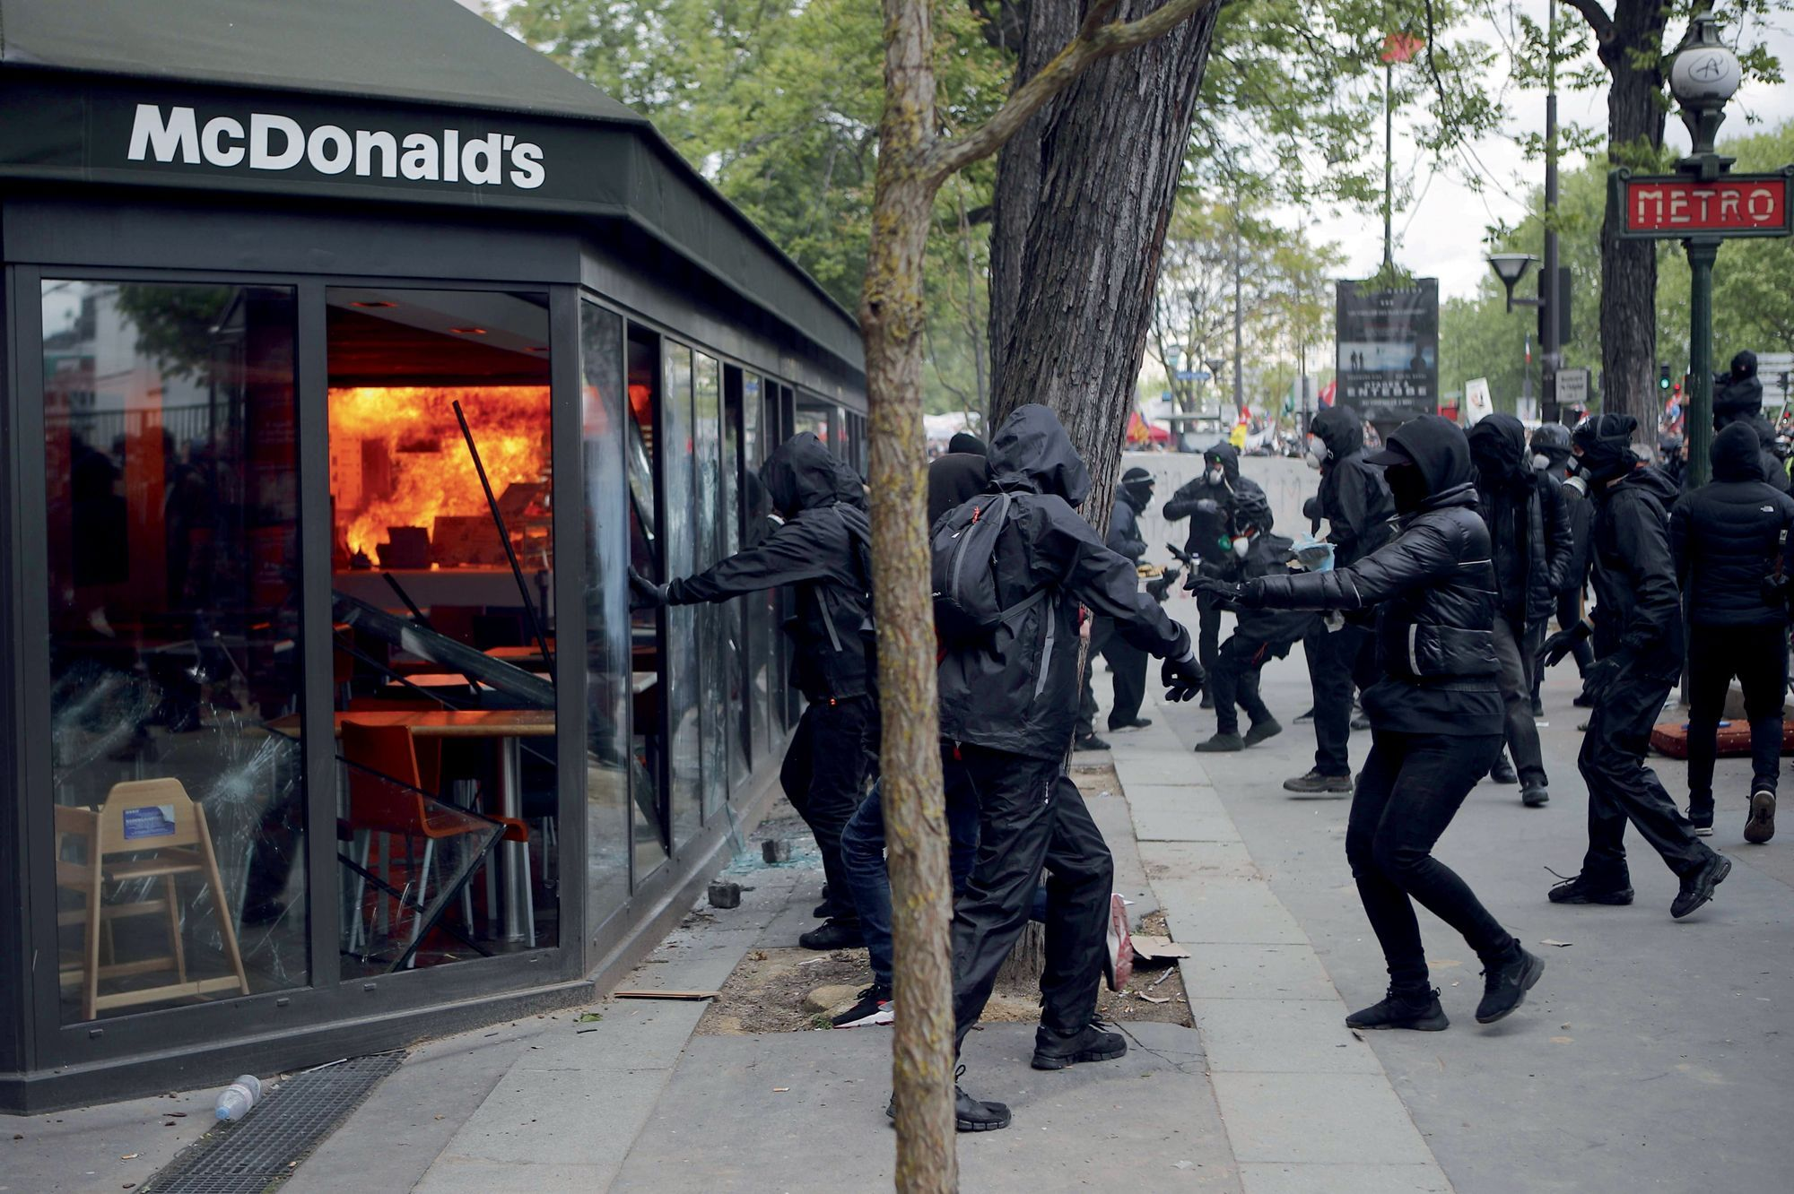
Стало быть, в отличие от мелкобуржуазных революционеров, абсолютизирующих одну из форм революционной борьбы, – насильственную, – марксисты рассматривают её лишь как одну из многих тактик победы революции, применяемую лишь при определённо складывающихся обстоятельствах. В этом вопросе марксисты выступают как против «ультрареволюционеров», требующих применения активных наступательных действий при любом удобном случае, так и против правых оппортунистов, которые, под прикрытием буржуазного пацифизма, принципиально отрицают всякое насилие.
Исторический опыт показывает, что несвоевременные насильственные выступления самых горячих, самых решительных, страстных и популярных революционеров не находят отклика в массах. А без связи с массами, без опоры на массы, без вовлечения масс в решительные действия, группировки авантюристов быстро вырождаются в мелкие изолированные фракции, не способные к осуществлению заявленного масштабного революционного насилия. Буржуазные правительства относительно быстро расправляются с этими не несущими никакой реальной опасности для капиталистической системы искателями приключений. Но это полбеды. Чаще всего, под соусом борьбы с «опасным экстремизмом» буржуазия попутно расправляется и с рабочим и коммунистическим движениями, используя удобный момент для того, чтобы предотвратить реальную опасность, идущую от организованных и сознательных масс.
2.«Пропаганда действием»
Другим вечным козырем всевозможных авантюристов является утверждение о том, что, дескать, дерзкие и демонстративные действия, – по преимуществу, вооружённые, но самое главное, потрясающие «общественный покой», – ведут к росту революционного сознания; будто бы один факт какого-нибудь нападения, мордобоя, перестрелки, грабежа, сопровождаемый «революционными» воплями, может послужить «пробуждению» масс.
Это старая анархистская концепция «пропаганды действием», перекочевавшая затем во всевозможные мелкобуржуазные «революционные» движения. Русские социалисты-революционеры, армянские фидаи, латиноамериканские геваристы, европейские ультралевые, турецкие и иранские «марксистские муджахеды» – все единодушно твердили о героических действиях некоего «авангарда», способного возбудить в массах пламя революционной борьбы, сподвигнуть массы к революционным действиям.
Мелкобуржуазные авантюристы, возводя в абсолют стихийность «толпы», не могут понять, что массы обретают революционное сознание и мобилизуются для революционной борьбы только тогда, когда они осознают собственные интересы, а не когда они наблюдают со стороны за деятельностью «героев» или «авангарда».

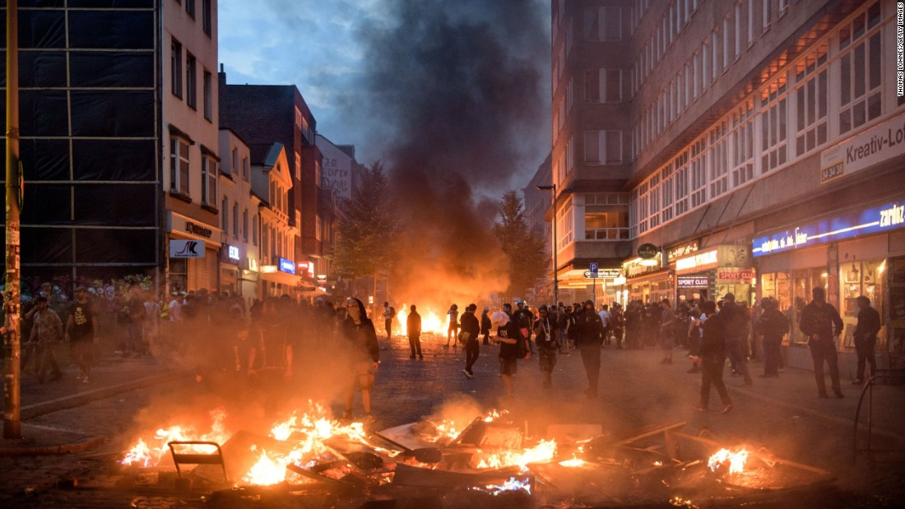
Никакие отдельные выходки отдельных «героев» не способны вселить в массы мужество и революционную сознательность.
«Мы думаем, что только массовые движения, связанные с наглядно выступающим перед всеми ростом политического сознания и революционной активности рабочего класса, заслуживают названия действительно революционных актов и способны внушить действительное ободрение тем, кто борется за русскую революцию.
Мы видим тут не пресловутый «индивидуальный отпор», связь которого с массами состоит только в словесных заявлениях, в напечатанных приговорах и т. п. Мы видим действительный отпор толпы, и неорганизованность, неподготовленность, стихийность этого отпора напоминает нам, как неумно преувеличивать свои революционные силы, как преступно пренебрегать задачей внесения вот в эту, настоящим образом борющуюся у нас на глазах толпу большей и большей организованности и подготовленности.
Не создавать посредством выстрелов поводы для возбуждения, материал для агитации и для политического мышления, а научиться обрабатывать, использовать, брать в свои руки тот материал, которого слишком достаточно дает русская жизнь, – вот задача, единственно достойная революционера. Социалисты-революционеры не могут нахвалиться тем, как велико «агитирующее» действие политических убийств, о которых шушукают так много и в либеральных гостиных и в простонародных кабачках.
Для них ничего не стоит (благо, они свободны от всяких узких догм сколько-нибудь определенной социалистической теории!) заменить (или хотя бы даже дополнить) политическое воспитание пролетариата произведением политической сенсации. Мы же считаем способными иметь действительно и серьезно «агитирующее» (возбуждающее), и не только возбуждающее, но и (это гораздо более важно) воспитывающее действие только события, в которых действующим лицом является сама масса, которые порождаются ее настроением, а не инсценируются «с специальной целью» той или иной организацией.
Мы думаем, что целой сотне цареубийств не произвести никогда такого возбуждающего и воспитывающего действия, как одно участие десятков тысяч рабочего народа в собраниях, обсуждающих их насущные интересы и связь политики с этими интересами, – как участие в борьбе, действительно поднимающей новые и новые «непочатые» слои пролетариата к более сознательной жизни, к более широкой революционной борьбе» (Ленин, «Новые события и старые вопросы»)
Готовить массы теоретически, организовывать их, раскрывать массам на практике, – через различные массовые же выступления, – характер общественно-экономического строя, воспитывать в массах ненависть к этому строю, а не к отдельным его представителям: таков подлинный путь к подлинной революции, требующий кропотливой, нудной и долгой работы. Однако мелкобуржуазные деятели такой работы чураются – с её помощью трудно выставить напоказ свою героическую личность, такая работа требует терпения и выдержки, это «чёрная», неблагодарная во многом работа. Мелкобуржуазные деятели идут коротким, но при этом неверным путём.

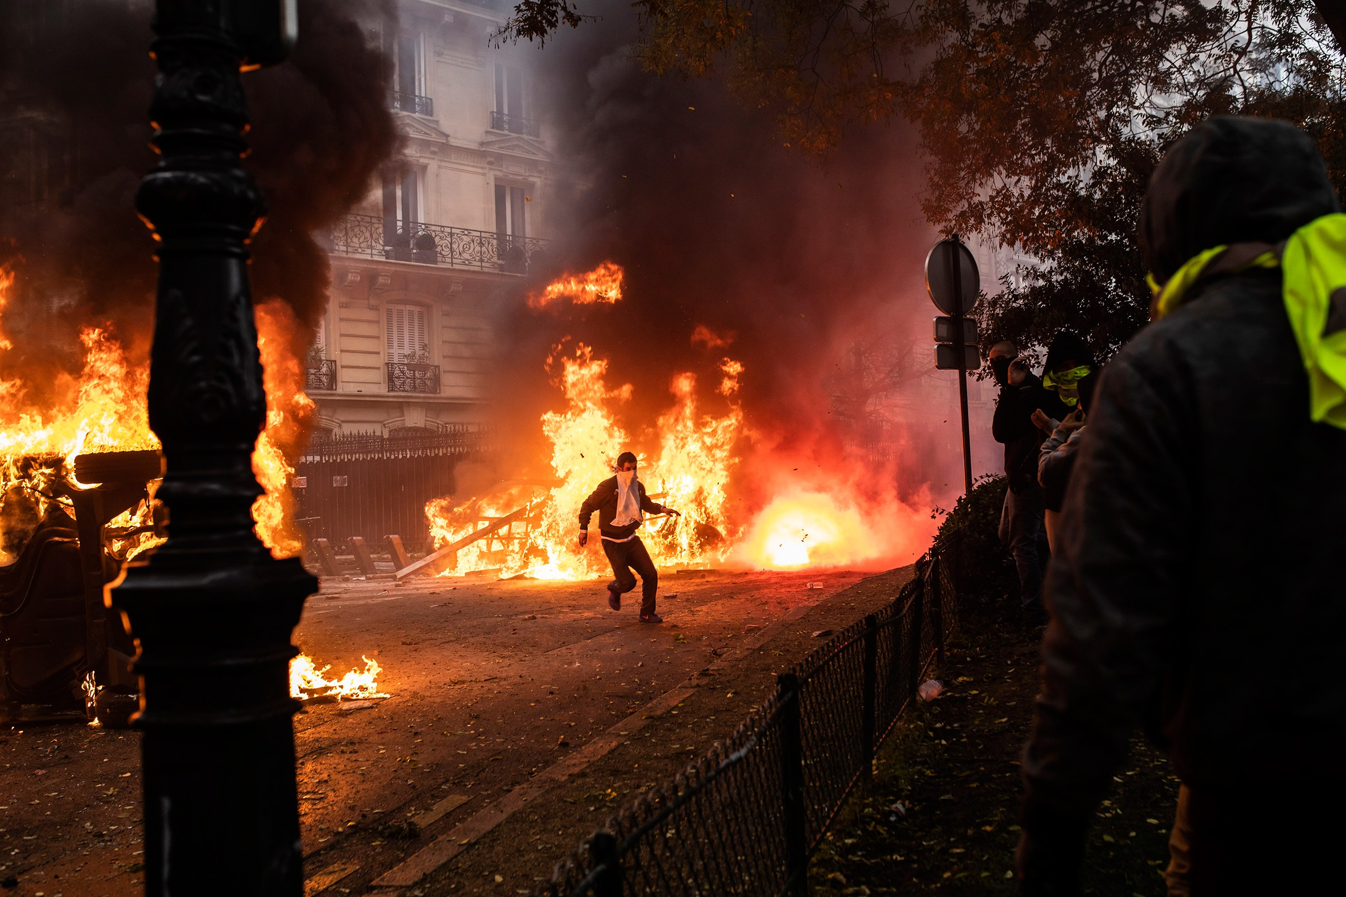
Их поступки, – покушения на политических деятелей и предпринимателей, поджоги и взрывы, вооружённые атаки и революционные экспроприации, уличные мордобои и крикливые демонстрации, – никак не связанные с массовым движением, исполненные в момент спада революционных волн, несмотря на похвальный героизм, приводили и будут приводить к совершенно другим результатам, не тем, на которые рассчитывают мелкобуржуазные революционеры. Главным образом, как это было указано выше, подобные несвоевременные выпады нетерпеливых борцов за социальное освобождение использовались самой буржуазией в качестве предлога для подавления массового революционного движения и, – шире, – всего рабочего класса.
Во-вторых, заменив борьбу масс демонстративными «подвигами героев», авантюристские выходки на деле способствуют деморализации масс, впадающих в апатию, ожидающих нового появления «героических ратоборцев», способных решить те или иные проблемы самих масс, отчуждённо наблюдающих за столкновением двух боевых аппаратов. В котором, – невзирая ни на какой отчаянный героизм революционеров, – всегда будет побеждать буржуазное государство, имеющее колоссальные материальные, людские и информационные ресурсы для того, чтобы раздавить любой авантюрный порыв очередного мелкобуржуазного «авангарда».
Наконец, в-третьих, способность воспринимать всякое активное «протестное» действие как априори революционное, – вне зависимости от контекста, – создаёт из мелкобуржуазной публики неисчерпаемый резерв для буржуазных махинаций. В итоге, «героические революционные акты» отдельных авантюристов или целых групп, надеющихся раздуть «из искры пламя», ложатся в основу межбуржуазных разборок, в которых ошалевшие от революционного угара «активисты» становятся массовкой, энергичными, но безмозглыми статистами, создающими красивый фон для подковёрной борьбы политических группировок буржуазии.
Анархисты на майдане
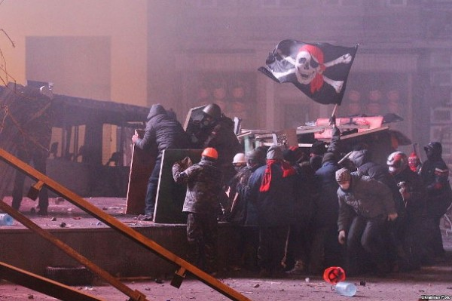
В частности, ярким примером использования «ультрареволюционеров» в интересах господствующего класса являются т.н. «цветные революции», в которых всевозможные неугомонные «борцы с системой» играют роль клоунов, веселящих «революционные толпы» и создающих необходимый для буржуазного спектакля антураж.

Заключение
Подводя итоги, можно отметить следующее:
1.Авантюризм как порождение мелкобуржуазной истеричности, нетерпеливости, непонимания и отчаянного неверия в будущее, чужд морали, социальной психологии и идеологии рабочего класса. Рабочий класс, в отличие от мелкой буржуазии, должен быть вооружён научным методом познания реальности, раскрывающим истинные закономерности экономического, – а значит, и политического, – бытия; должен трезво подходить к оценке тех или иных событий и явлений, а не идти на поводу у крикунов, паникёров и истеричек, видящих за каждым движением масс, за каждым витком капиталистического кризиса – начало революции, требующей немедленных энергичных «революционных» действий.
2.Социальная психология, мораль и идеология рабочего класса основывается на коллективизме. Рабочий класс отрицает идею того, будто бы историю «делают» некие «герои» или группы «героев», имеющие мужество бросить вызов погрязшему в разложении миру. Рабочий класс, исходя из собственной идеологии, утверждает, что решающую роль в истории играют массы, а не отдельные индивидуумы, что история движется не благодаря деятельности «героев», увлекающих за собой стихийные толпы, а за счёт движения классов, их борьбы, за счёт осознания массами собственных классовых интересов и активной деятельности по их защите.
3.Идеология рабочего класса не преуменьшает и не преувеличивает, не абсолютизирует те или иные формы политической или экономической борьбы, как это делают правые или ультралевые ревизионисты. В отличие от мелкобуржуазных революционеров, упирающих исключительно на нелегальные методы работы, в отличие от правобуржуазных уклонистов, настаивающих на принципиально «законных» формах деятельности, идеология рабочего класса указывает на необходимость овладения всеми формами борьбы, которые применяются адекватно складывающейся обстановке, а не механически или по наитию, в рамках застывшей «революционной схемы».
4.В отличие от мелкобуржуазных авантюристов, выставляющих абстрактную ватагу «героев», объединённых «любовью к человечеству», «ненавистью к несправедливости» и тому подобными высокими порывами, «мотором» социальной революции, идеология рабочего класса подчёркивает, что социалистическая революция может победить только под руководством пролетарской революционной партии; партии нового типа, руководствующейся в своей борьбе пролетарской идеологией и не отступающей от неё ни на шаг.
5.Задачей подлинных коммунистов, вооружённых идеологией рабочего класса, заинтересованных в развитии революционного движения, является разоблачение несвоевременных авантюристских призывов, борьба против авантюризма в теории и на практике. Поскольку, несмотря на громкую революционную фразеологию, авантюризм и волюнтаризм неизбежно приводили, приводят и будут приводить революционное движение к политическому, военному и экономическому краху на любой стадии его развития, т.е. фактически эти чуждые пролетариату явления играют на руку господствующему классу в деле сохранения и укрепления его власти.

Оригинальная статья

